Egy lépéssel közelebb kerültek a kutatók a csillagászati áttöréshez
Egy korábban csak feltételezett kísérőcsillagot sikerült most először közvetlenül megfigyelni a Betelgeuze közelében – a HUN-REN Csillagászati és Földtudományi Kutatóközpont (HUN-REN CSFK) kutatói már egy évvel ezelőtt jelezték a rejtett társ lehetséges jelenlétét, amelyet most egy független kutatócsoport erősített meg.
A Betelgeuze csillag, az Orion csillagkép bal vállát jelző vörös szuperóriás, régóta áll a megfigyelések kereszttüzében, különösen a néhány éve történt jelentős halványodási epizód óta. A Betelgeuze hatéves fényváltozása sokáig rejtély volt, de 2024-ben két független kutatócsoport arra a következtetésre jutott, hogy azt egy közeli kísérőcsillag okozhatja.
Az egyik – Jared Goldberg (Flatiron Intézet), illetve Meridith Joyce és Molnár László, a CSFK korábbi és jelenlegi kutatói által kidolgozott – modell egy, a Napnál nagyobb csillagot jósolt meg, amely mindössze 2,5 csillagsugárra kering az óriástól, míg a másik – a Harvard Egyetemen kutató Morgan MacLeod és munkatársai által végzett – számításai egy kisebb, de hasonló pályájú társat valószínűsítettek. A feltételezett kísérő, a „Betel-tesó” megtalálásáért így megkezdődött a tudományos verseny.
A Betelgeuze közeli, halvány kísérőjének kimutatása különösen nagy kihívást jelent, mivel a szuperóriás csillag fényessége miatt a jelenlegi közvetlen leképezési és koronográfos technikák nem alkalmasak ilyen gyenge objektum észlelésére. Egy kutatócsoport azonban – Stewe Howell (NASA Ames) vezetésével – a Gemini North távcső speciális eszközeit vetette be: a Alopeke nevű speckle-imaging kamera segítségével rendkívül rövid expozíciós idejű felvételek sorozatát készítettek.
A mért jel önmagában (a gyengesége miatt) azonban nem lenne elegendő a felfedezés megerősítéséhez. Ugyanakkor a körülmények erősítik a CSFK kutatónak sejtését: a korábbi, 2020-as felvételen – amikor a kísérőnek a csillag mögött kellett lennie – semmiféle jel nem volt észlelhető, míg most, az előre jelzett időpontban, egy halvány folt jelent meg épp ott, ahol várható volt. Ez alátámasztja, hogy a megfigyelt jel nem véletlen eredetű, hanem valóban egy kísérőtől származhat.
A felfedezés megerősítéséhez a következő években további megfigyelések szükségesek, írja a kutatóintézet közleményében. A kísérőnek előbb el kell tűnnie a Betelgeuze mögött (várhatóan 2026 tavaszán-nyarán), majd újra fel kell tűnnie a túloldalon (2027 végén). Hozzáteszik, a megfigyelés jelentősége túlmutat a Betelgeuze rendszerén, mivel eddig nem rendelkeztünk olyan technikai lehetőséggel, amellyel ilyen közeli, halvány kísérőket detektálni tudtunk volna szuperóriások mellett. Illetve a felfedezés alátámaszthatja azt a régóta feltételezett, de eddig nem bizonyított elképzelést, hogy az ilyen szuperóriások (és kisebb vörös óriások) hosszú idejű fényváltozásai mögött kísérők is állhatnak – amit a jövőben más óriáscsillagok, például az Antares esetében is tesztelni lehet.
Sajtókapcsolat:
- Torda Júlia, kommunikációs vezető
- kommunikacio@hun-ren.hu
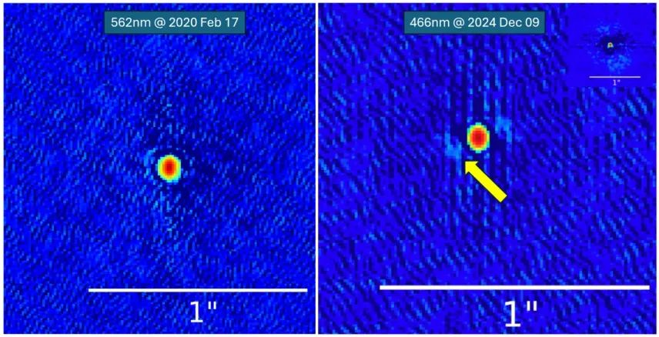 | © HUN-REN CSFK
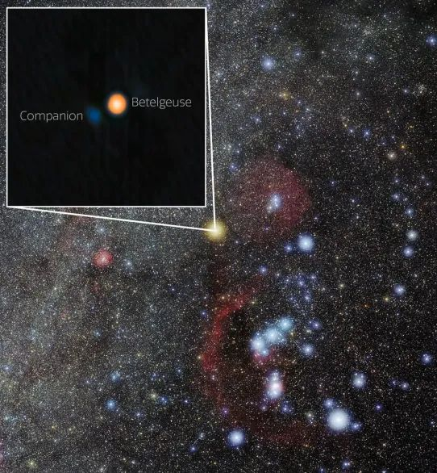 | © HUN-REN CSFK
Eredeti tartalom: HUN-REN Magyar Kutatási Hálózat
Továbbította: Helló Sajtó! Üzleti Sajtószolgálat
Ez a sajtóközlemény a következő linken érhető el:

